LISTADO DE REPUESTO DE EQUIPOS DEL AREA ESTSTICA
EQUIPO | REPUESTO | CANTIDAD
CO2 FRACCIONADO PORTATIL | Tarjeta De Poder | 4 | 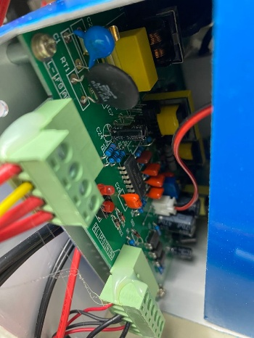
CO2 FRACCIONADO PORTATIL | Tubo De Co2 Fraccionado | 3 | 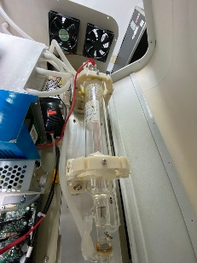
CO2 FRACCIONADO PORTATIL | Brushless DC | 5 | 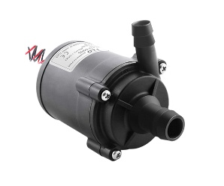
EQUIPO DE DEPILACION SOPRANO | Transistor Mofet (C2M0160120, 19N20C, RHRP8120) | 15 | 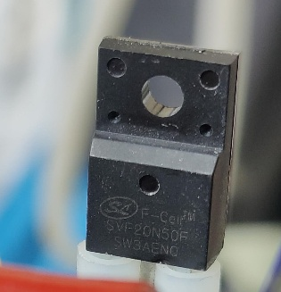
EQUIPO DE DEPILACION SOPRANO | Celdas Peltier Tecooler Ht027122 | 20 | 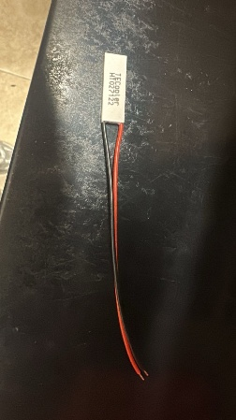
EQUIPO DE DEPILACION SOPRANO | Pilas De Diodo Laser (10 líneas) | 5 | 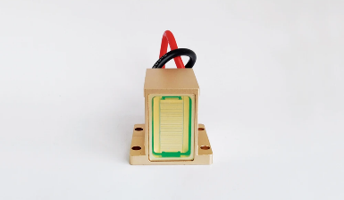
EQUIPO DE DEPILACION SOPRANO | Pantalla | 5 | 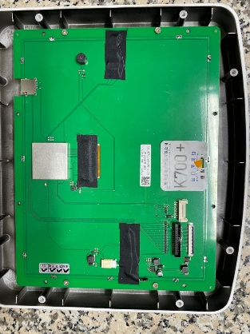
EQUIPO DE DEPILACION TRIPLE ONDA | Tarjeta De Poder | 4 | 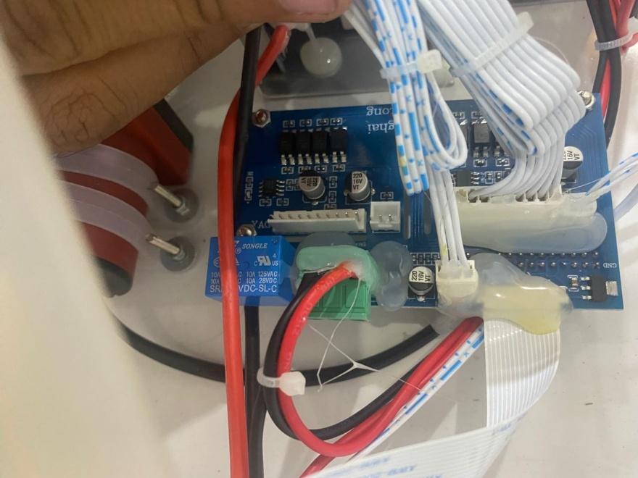
EQUIPO DE DEPILACION TRIPLE ONDA | Celdas Peltier Tec1-12706 Y Tecooler Ht027122 | 20 | 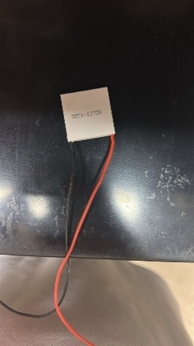
EQUIPO DE DEPILACION TRIPLE ONDA | Pantalla | 5
EQUIPO DE DEPILACION TRIPLE ONDA | Brushless DC | 5
EQUIPO DE DEPILACION TRIPLE ONDA | Pilas De Diodo Laser (5 líneas) | 5
HIFU 12D | Transistor Mofet ( C2M0160120 , 19N200, RHRP8120) | 15 | 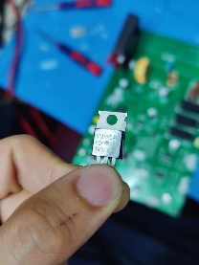
HIFU 12D | Tarjeta De Poder | 4 | 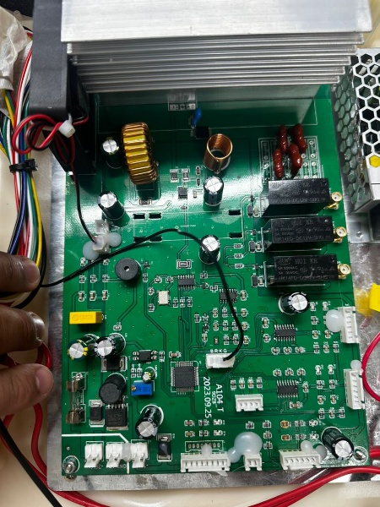
HIFU 12D | Conector Hembra Y Macho De Las Entradas | 20 | 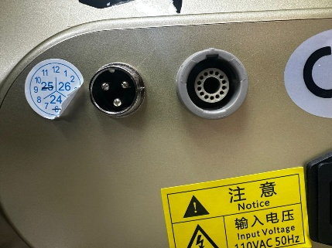
HIFU 12D PLUS | Tarjeta De Poder | 4 | 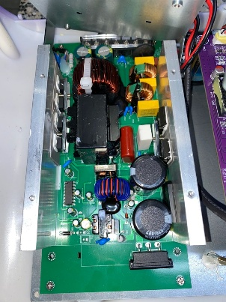
HIFU 12D PLUS | Conector Hembra Y Macho De Las Entradas | 20 | 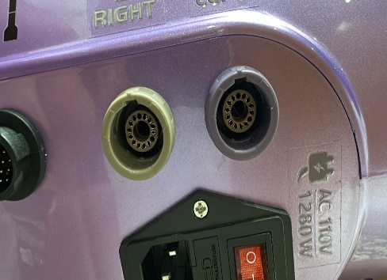
HIFU 22D | Tarjeta De Poder | 4 | 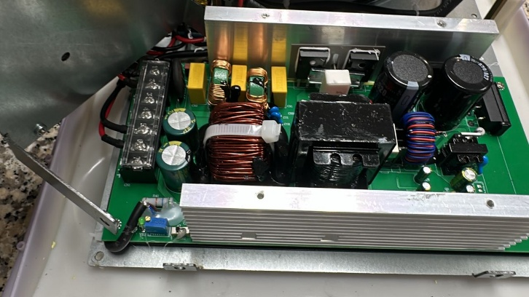
HIFU 22D | Conector Hembra Y Macho De Las Entradas | 20 | 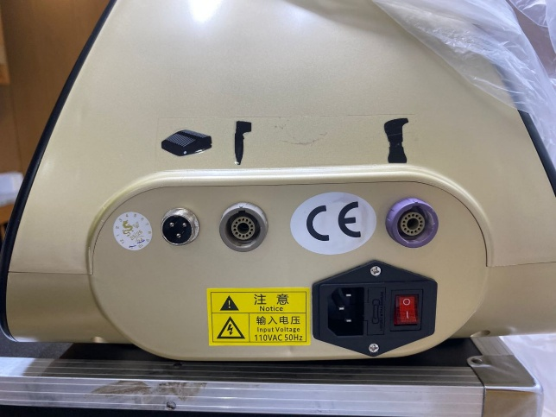
PICO SECOND | Pantalla | 5
EMSCULP | Pantalla | 4 | 